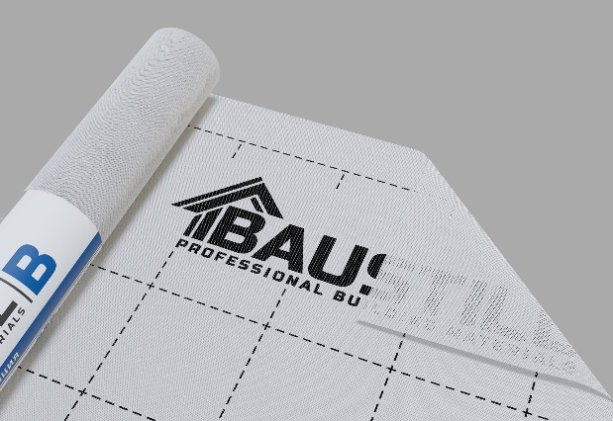**Пароизоляционная мембрана Baustill В**

Произведено согласно СТО 96891647–016–2023

**ОБЛАСТЬ ПРИМЕНЕНИЯ:**

Baustill В – гидро-пароизоляционный материал, предназначенный для защиты утеплителя и внутренних элементов строительных конструкций (кровель, стен и потолка) от проникновения паров воды изнутри помещения.

**ОПИСАНИЕ ПРОДУКТА:**

Baustill В представляет собой двухслойный материал из нетканого полипропиленового полотна, изготовленного фильерным способом по технологии «спанбонд», ламинированного слоем расплава полипропилена и/или полиэтилена.

**ОСНОВНЫЕ ПРЕИМУЩЕСТВА:**

* УФ стабилизован
* Высокое сопротивление паропроницанию
* Гидрозащита не менее 3000 мм водяного столба
* Не токсичен

**ФИЗИКО-МЕХАНИЧЕСКИЕ ХАРАКТЕРИСТИКИ**

|  |  |  |
| --- | --- | --- |
| **Наименование показателя** | **В 60** | **В 70** |
| 1.Поверхностная плотность, г/м2 | 60±4 | 70±5 |
| 2. Разрывная нагрузка полоски 50х100 мм, Н/5см, не менее,  по длине  по ширине | 120  60 | 128  80 |
| 3.Удлинение при разрыве, %,  по длине  по ширине | 120  120 | 120  120 |
| 4. Водоупорность, мм. вод. ст, не менее | 3000 | 3000 |
| 5.Паропроницаемость, г/(м2*24 ч), не более | 20 | 20 |
| 6.* Стабильность к УФ-облучению, снижение прочности после 400 часов испытания, %, не более | 40 | 40 |
| 7.Сопротивление паропроницанию, м2 ∙ч∙Па/мг, не менее | 5,0 | 14,0 |
| 9. Вес нетто, кг | 4,2 | 4,9 |

1. * Показатель контролируется при изготовлении материала с добавлением УФ-стабилизатора по заявке потребителя.
2. Допускается изготовление материала с другой поверхностной плотностью.

|  |  |  |  |
| --- | --- | --- | --- |
| **Ширина, м** | **Длина, м** | **Масса на 1 кв.м./ кг** | **Покрываемая площадь, м2** |
| 1,6 | 43,7 | 0,06/0,07 | 70 |

**ГЕОМЕТРИЧЕСКИЕ ПАРАМЕТРЫ**

**УПАКОВКА:**

Материал наматывают в рулоны на гильзы картонно-бумажные или пластмассовые (полипропиленовые). Рулоны упаковывают в полимерную пленку, на которую может быть нанесена информация для потребителя. Допускается размещение рулонов, скрепленных лентой, на поддонах габаритами (1000х1200)±30мм.

**ТРАНСПОРТИРОВКА:**

Материал транспортируют всеми видами транспорта в крытых транспортных средствах соответствии с правилами перевозок грузов, при условии обеспечения его сохранности от загрязнений, механических повреждений. При транспортировании рулоны материала должны быть защищены от попадания атмосферных осадков.

|  |  |
| --- | --- |
|  | **ХРАНЕНИЕ:**  Материал хранят в горизонтальном или вертикальном положении в крытых сухих складских помещениях, исключающих попадание прямых солнечных лучей, на расстоянии не менее 1 м от отопительных приборов при температуре до плюс 30 °С. Условия хранения должны исключать возможность воздействия на материал влаги и агрессивных сред. При хранении и эксплуатации следует соблюдать правила пожарной безопасности, не хранить материал вблизи взрывоопасных и горючих материалов, легковоспламеняющихся жидкостей. |